Eindrapport

13 juni 2014

Project UAV

Projectgroep N2

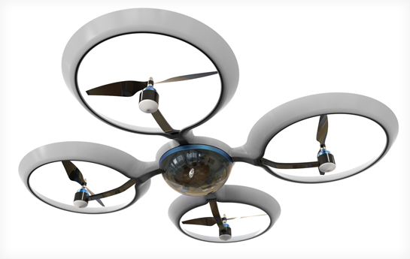

Alex van Dijk 12086169

Dennis Hoek 12040509

Nils Holty 10102779

Roel Jacobs 10066616

Edwin Lorsheijd 10039961

Devin van Tuijll 10015558

# Voorwoord

Als begin van dit kwartaal zijn wij als zogezegd bedrijf, aan een mooie opdracht begonnen voor het bedrijf JJT Real Estate. Tijdens deze opdracht ‘het Project UAV’ (Unmanned Aerial Vehicles) wordt een drone gerealiseerd en gedocumenteerd. Deze opdracht is aangevraagd door het bedrijf JJT Real Estate om onderzoek te doen naar het monitoren van gebouwen en gevels.

Bij het opstellen van dit verslag en tijdens het gehele projectproces is er redelijk gebruik gemaakt van het projectboek, wij willen daarvoor het ontwikkelteam Mechatronica bedanken voor het beschikbaar stellen van het projectboek met daarin de Opdracht en enkele hulpmiddelen.

Wij danken u voor het lezen van dit projectdossier. Mocht u nog vragen of opmerkingen hebben, of kunt u bepaalde afbeeldingen niet goed lezen, dan kun u ons bellen of mailen doormiddel van de contactgegevens die u in de samenwerkingsovereenkomst al heeft kunnen vinden. Als reden hiervoor zal ook de samenwerkingsovereenkomst te vinden zijn in de bijlagen. Voor het lezen van dit rapport is enige technische kennis vereist.

Met dank van het gehele team,

Delft, 13 juni 2014

# Samenvatting

In dit verslag worden alle stappen uitgelegd die zijn genomen om tot een oplossing te komen voor de UAV.

JJT Real Estate heeft een aantal eisen voor het systeem. Vanwege deze eisen kon een requirement diagram en een morfologische box gemaakt worden. Deze twee onderdelen definiëren onze keuzes over hoe we de problemen tijdens het project hebben aangepakt.

Nadat de keuzes gemaakt waren kon het programmeren van de software beginnen. Dit onderdeel nam verre weg de meeste tijd in beslag.

In het project zijn we een aantal problemen tegengekomen, waar verder in het verslag over te lezen is, die demotiverend gewerkt hebben. Door systematisch te werk te gaan en alles te controleren hebben we toch resultaten verworven. Als groep kijken we terug op een zwaar maar leerzaam project.

**Inhoud**

Voorwoord 1

Samenvatting 2

1. Inleiding 5

2. Projectopdracht 6

2.1 Achtergrond 6

2.2 Probleemstelling 6

2.3 Doelstellingen 6

2.4 kwaliteitswaarborging 7

3. Analyse van eisen en randvoorwaarden 8

3.1 Wensen 8

3.2 Vereisten volgens MoSCoW methode 8

4. Systeembeschrijving 9

4.1 Structuur 9

4.1.1 Requirements Diagram 9

4.1.2 Block Definition Diagram. 11

4.2 Gedrag 12

4.2.1 State Machine Diagram 12

4.2.2 Actiediagram totaalsysteem 14

4.2.3 Use case diagram 15

4.2.4 Positieregeling 16

4.2.5 Positiebepaling 18

5. Conceptkeuzes 19

5.1 Morfologisch overzicht 19

5.2 Kesselring methode 21

6. Werking 22

6.1 Aansturen 22

6.2 Python libraries 23

6.3 Interne regeling 23

7. Grijpmechanisme 23

7.1 Elektrisch schema 24

7.2 Programma 24

8. Test- en eindresultaat 25

8.1 Test protocol 25

8.2 Foutenanalyse 26

8.3 Coördinaatsysteem 27

8.4 Eindresultaat 29

9. Handleiding 30

10. Conclusies en aanbevelingen 31

10.1 Conclusie 31

10.2 Aanbevelingen 31

11. Bronnenlijst 32

12. Bijlagen 33

I. Samenwerkingsovereenkomst 33

II. Plan van Aanpak 37

Projectdefinitie 37

Achtergrond: 37

Doelstellingen: 37

Resultaten: 37

Randvoorwaarden 38

Wensen 38

Vereisten volgens MoSCoW methode 38

Project management 39

Fasering en beslismomenten 39

Werkpakketten 41

Beheersing 42

Besluitvorming 43

Taakverdeling 43

Rolverdeling wekelijkse vergadering 43

# 1. Inleiding

In dit rapport wordt uitgelegd hoe het proces binnen het project is gegaan van begin tot het eind. Daarnaast worden de verschillende fasen binnen het project doorlopen.

Dit werkstuk behandelt alle relevante aspecten van de UAV. Er wordt beschreven hoe we stap voor stap tot het prototype zijn gekomen zoals het er nu voor staat. Tevens wordt er behandeld hoe ervoor is gezorgd dat de UAV aan de gestelde eisen voldoet.

Vanaf hoofdstuk drie van dit rapport over de UAV wordt de ontwerpfase uitvoerig besproken en uitgelegd. Aan de orde komen de eisen, het programmeerontwerp en de grijper. Vanaf hoofdstuk drie gaat het over de ontwikkelfase. Dit begint bij het proces om de robot te creëren, hierna worden de grijper en het programma van de UAV toegelicht. De eindconclusie van het project is te vinden aan het einde van het verslag.

# 2. Projectopdracht

## 2.1 Achtergrond

Unmanned Aerial Vehicles (UAV) zijn, zoals de naam al zegt, luchtvoertuigen zonder bemanning. Omdat een UAV geen bemanning hoeft te vervoeren kan deze veel kleiner worden uitgevoerd dan andere luchtvoertuigen. Hierdoor is de UAV niet alleen relatief veel goedkoper in aanschaf en gebruik, maar ook veel minder opvallend dan gewone luchtvoertuigen.

## 2.2 Probleemstelling

Een grote vastgoedbeheerder, JJT Real Estate, wil een drone gaan gebruiken voor de monitoring van zijn gebouwen. De drone moet zo snel en zo nauwkeurig mogelijk opnames van een gevel van een gebouw kunnen maken, waarbij de drone een van tevoren opgegeven baan aflegt. De opnames moeten vervolgens samengevoegd worden tot één groot beeld van de gevel. De nadruk van deze opdracht was voornamelijk gelegd op het bepalen van de positie, het stabiliseren van de drone en het laten volgen van een vooraf opgegeven baan.

## 2.3 Doelstellingen

Het doel van dit project is, om met een drone een prototype voor vlucht en beeld te maken. Dit om een volledig beeld te maken van een gevel van een gebouw, om eventuele defecten van de gevel op te sporen voor JJT Real Estate.

Hiervoor zijn drie systemen gerealiseerd:

*Systeem 1: Stabilisatie*

De drone moet op een punt kunnen blijven hangen. Na een verstoring moet hij zo goed mogelijk automatisch weer naar hetzelfde punt terugkeren, dit noemt men ook wel de stabilisatie van de drone.

*Systeem 2: Regeling*

De drone moet een van te voren bepaald traject afleggen. Op de verste positie in het traject moet de drone een voorwerp laten vallen. Dit voorwerp dient recht onder de drone te landen. Bij dit systeem moet er eventueel rekenen gehouden worden met windverstoringen die kunnen optreden.

*Systeem 3: Camera*

Naast de andere twee systemen is het ook de bedoeling dat er een camerasysteem gerealiseerd wordt. Deze moet de gevel kunnen filmen, om daarmee in de praktijk gebreken aan de gevel op te kunnen sporen. Daarnaast kan met behulp van een camera de eigen positie nauwlettend in de gaten gehouden worden voor positiebepalingen.

## 2.4 kwaliteitswaarborging

Het project dient te zijn afgerond in acht weken. Na deze acht weken is de projectgroep in staat om een werkend model van de UAV te demonstreren en dient de documentatie op orde te zijn. Tijdens de demonstratie wordt het duidelijk dat de UAV aan alle eisen heeft voldaan.

Om de UAV aan alle eisen te laten voldoen, moet er aan verschillende standaarden worden voldaan. Project management zal worden aangepakt volgens de Prince II methode. De SysML-taal zal worden gebruikt om de structuur van problemen en programmatuur in kaart te brengen. Ook zal er onderzoek gedaan moeten worden rond de wet- en regelgeving betreffende het gebruik van UAV’s.

Elke week zullen er vergaderingen gepland worden om de voortgang binnen de projectgroep te bespreken. Als er positieve inbreng is, zal er een andere vergadering gepland worden met de contactpersonen om de positieve voortgang te rapporteren. Voor de kleine nieuwtjes zal e-mail gebruikt worden om de begeleiding op de hoogte te brengen.

# 

# 3. Analyse van eisen en randvoorwaarden

De opdracht is het ontwikkelen van de besturing van een UAV, in dit geval een quadcopter. Bij het ontwikkelen van deze besturing ligt de nadruk op het bepalen van de positie, het stabiliseren van de drone en het laten volgen van een vooraf opgegeven baan.

### 3.1 Wensen

Het is wenselijk dat de UAV naast stabiel en nauwkeurig is, ook nog de capaciteit heeft tot het maken van verschillende foto’s in een vast patroon en daar vervolgens één foto van maakt.

### 3.2 Vereisten volgens MoSCoW methode

**Moeten (Must)**

* In week negen moet een demonstratie worden gegeven die op zijn minst demonstreert dat de drone zichzelf kan stabiliseren en een object kan laten vallen op een bepaald punt van een vooraf opgegeven traject.
* Er moet gebruik worden gemaakt van een AR Drone 2.0, deze wordt door de opleiding ter beschikking gesteld.

**Mogelijk (Could)**

* Het nemen van foto’s terwijl de drone een vast patroon aflegt, ten behoeve van het maken van één grote gedetailleerde foto.
* Het vervolgens samenvoegen van deze losse foto’s tot één grote foto.

**Zou kunnen (Would)**

* Het laten vallen van een object tijdens het volgen van een vooraf opgegeven baan zonder dat de drone stopt met bewegen, dus rekening houden met de fysische eigenschappen van het object en eventuele externe invloeden om zo een nauwkeurige plaatsing te kunnen waarborgen.

# 4. Systeembeschrijving

In dit hoofdstuk vindt u System Modeling Language (SysML) diagrammen. Deze diagrammen zorgen voor een duidelijk overzicht van de drone. Dit hoofdstuk is onderverdeeld in de structuur van de delta drone en het gedrag van de drone. De structuur geeft het "hoe" van de drone weer en het gedrag geeft de functie van de drone weer.

## 4.1 Structuur

### 4.1.1 Requirements Diagram

JJT Real Estate (fictieve inbedrijfstelling bedrijf ) is vastgoedbeheerder. JJT Real Estate wil een drone gaan gebruiken voor de monitoring van zijn gebouwen. Dit bedrijf heeft ons de opdracht gegeven om een besturing voor drone te ontwikkelen om de positie te kunnen bepalen, het kunnen stabiliseren en het laten volgen van een vooraf opgegeven baan.

We hebben de eisen opgesplitst in twee delen, drone en management onderdeel. In ***figuur X*** zie je het requirements diagram

**Requirements drone:**

* Baanregeling (acht-vormige baan) moet gerealiseerd worden.
* Stabilisatie moet gerealiseerd worden.
* Het nemen van foto’s terwijl de drone een vast patroon aflegt. (Could)
* Voorwerp laten vallen op het hoogste punt van de baan.

**Requirements management:**

* Eindrapport moet worden geleverd op vrijdag 04-04-14 aan dhr. Fraanje.
* De presentatie is in week negen.
* De demonstratie van stabilisatie en baanregeling is in week negen.
* Wekelijkse deadlines.

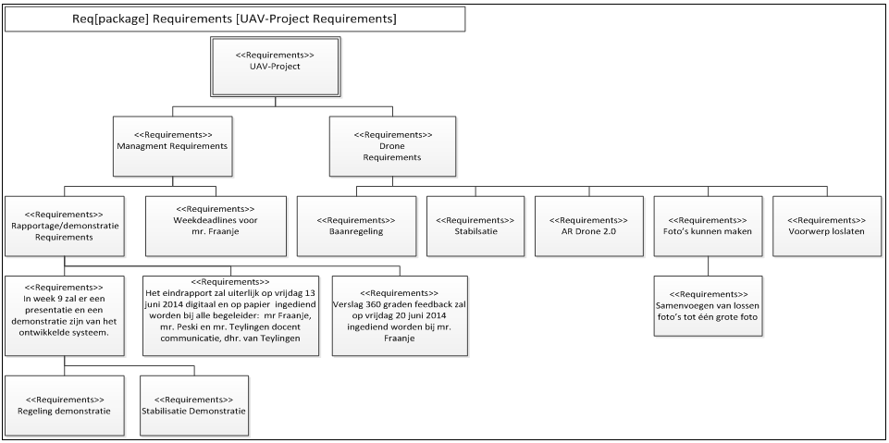

*Figuur 1. Requirements Diagram UAV*

### 4.1.2 Block Definition Diagram.

Om een besturing voor de drone te kunnen ontwikkelen is er gekeken naar de specificaties. De drone heeft meerdere soorten sensoren waarmee je de positie kan bepalen. De drone bevat een ultrasoundsensor, drie gyroscopen, drie accelero-meters en een magnetometer. De drone bevat een accu van elf volt. De drone heeft vier servomotoren en vier rotorbladen. Om de regeling van de drone te realiseren is er een Linux computer aan boord. Deze computer zorgt ervoor dat de servomotoren goed worden aangestuurd, zodat de drone stabiel kan vliegen.

De Linux computer bevat ook een communicatie module waarmee een Wi-Fi verbinding kan worden gecreëerd. Zo kan de sensordata uit de drone worden gelezen en daarmee de drone kunnen besturen.

Om de drone te kunnen besturen met de pc, is er een programmeeromgeving nodig op de pc. Deze omgeving heet python. In figuur 2 is te zijn waar de drone uit bestaat en dit is weer gegeven in een Block Definition Diagram (BDD).

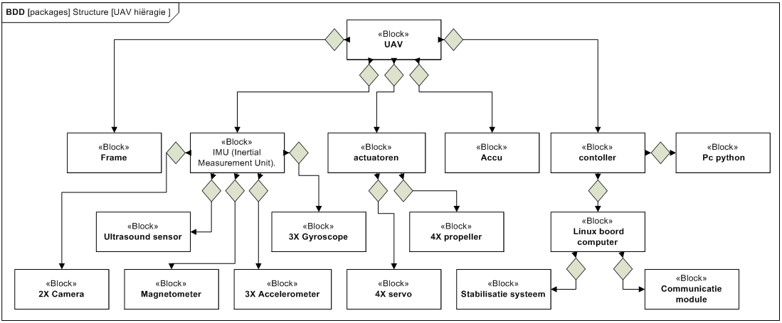

*Figuur 2. Block Definition Diagram UAV*

# 4.2 Gedrag

Om de totale werking van het systeem te kunnen uitleggen is er een state machine diagram en een actiediagram ontworpen. In deze twee diagrammen staan alle states en acties op chronologische volgorde met terugkoppeling om alle functies van de drone te kunnen vervullen.

### 4.2.1 State Machine Diagram

Wanneer de drone wordt aangezet, zal de drone alle sensoren kalibreren om de meest betrouwbare data binnen te krijgen via de pc. Wanneer het kalibreren is voltooid, kan de functie starten worden aangeroepen van de drone via de pc, zodat de drone opstijgt. Wanneer de drone opstijgt zal de drone zich automatisch stabiliseren op een vaste start hoogte. Wanneer de drone in de lucht is, wordt de IMU uitgelezen en data gezonden naar de pc.

Op de pc staat een positieregeling die de data van de IMU nodig heeft. Deze regeling zorgt ervoor dat de drone een opgegeven baan kan vliegen. Tegelijkertijd wordt de drone door zijn boordcomputer horizontaal gestabiliseerd. Wanneer de drone de maximale hoogte van baan bereikt wordt er een voorwerp losgelaten. Als de drone zijn eindpunt van de baan heeft bereikt kan de pc een commando geven aan de drone om te gaan landen.

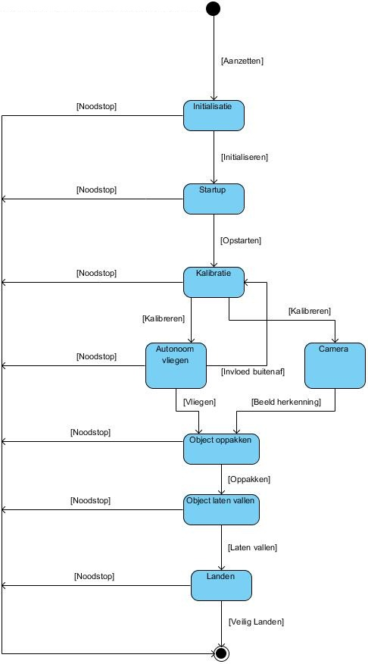

*Figuur 3. State machine diagram*

### 4.2.2 Actiediagram totaalsysteem



*Figuur 4. Actiediagram totaalsysteem*

### 4.2.3 Use case diagram

In het use-case diagram is te vinden wie er direct en indirect met het UAV project te maken heeft. Zoals in het onderstaande figuur weergeven staat heeft de developer in dit geval met het meest te maken. Dit komt doordat het bedrijf JJT Real Estate de opdracht gegeven om de drone te programmeren. Hierbij komt veel kijken, zoals een object droppen en beelden maken van de wand tijdens het vliegen van een acht-vormige route. Er is in het use-case diagram kort weergeven wie wat doet en wat er verwacht wordt.



*Figuur 5. Use-case Diagram*

### 4.2.4 Positieregeling

Doordat de positie van de drone bepaald kan worden, en de drone aangestuurd kan worden, kan ook de positie geregeld worden. Hierbij moet rekening worden gehouden met het feit dat de richting van het x- en y-vlak van de drone niet gekoppeld is aan de omgeving. Dit kan verholpen worden door via het kompas de richting van de voorkant van de drone te bepalen en vervolgens een matrixrotatie op de positie toe te passen.

Wij hebben er echter voor gekozen om dit probleem op te lossen door de richting van de drone vast te zetten doormiddel van een regelsysteem. Wanneer de drone te veel naar links zit draait de drone naar rechts en wanneer de drone te veel naar rechts zit draait de drone naar links. Ook draait de drone sneller als de hoek groot is en langzamer als de hoek klein is, zodat de drone niet doorschiet. Hierdoor blijft de voorkant van de drone altijd naar de goede richting wijzen.

Hierna is er een positieregeling gemaakt voor het x- en y-vlak. De drone corrigeert zichzelf op dezelfde manier als hiervoor beschreven is. Wanneer de drone bijvoorbeeld in het x-vlak een hogere positiewaarde heeft dan de vooraf gedefinieerde positie zal de drone vanzelf naar achteren vliegen zodat de actuele positiewaarde daalt richting de vooraf gedefinieerde positie.

Ook hierbij verandert de snelheid van de drone naarmate de drone dichter bij de vooraf gedefinieerde positie komt. De regeling van de hoogte zal op dezelfde manier worden uitgevoerd.

Nu kan de vooraf gedefinieerde positie een enkel punt zijn, maar ook een baan van verschillende punten. Wanneer de positie een enkel punt betreft zal de drone rond dit punt blijven vliegen. Als de positie een baan van verschillende punten is zal de drone deze baan punt voor punt kunnen afleggen.

  
*Figuur 6. Actiediagram positieregeling*

### 4.2.5 Positiebepaling

De drone beschikt over een groot aantal sensoren waaronder een ultrasoon hoogtemeter, magnetometer, acceleratiemeter, gyroscoop. Ook horen hier twee videocamera’s bij, een 720p 30fps camera en een 60 fps verticale QVGA camera. De drone berekent zelf zijn snelheid met behulp van de verticale QVGA camera.

Omdat de drone zelf de snelheid berekent is ervoor gekozen om deze snelheid te gebruiken bij het benaderen van de positie in het x- en y-vlak.

Met behulp van de snelheid wordt de positie in het x- en y-vlak benaderd. Dit wordt gedaan door het tijdsverschil te vermenigvuldigen met de snelheid en dit weer op te tellen bij de originele positie.

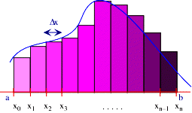Voor een zo goed mogelijke benadering van de positie moet het tijdsverschil zo klein mogelijk worden gehouden. Daarom wordt deze berekening gemiddeld elke ste van een seconde uitgevoerd (dit kan per computer verschillen). Ook vallen fouten grotendeels tegen elkaar weg door het accelereren en het drone berekent zelf de positie in de hoogte(z-vlak) met behulp van een ultrasoon hoogtemeter. Deze waarde geeft de drone terug in millimeters.

*Figuur 9. Benaderingsmethode verduidelijkt*

Dankzij deze drie posities kan de positie van de drone in een driedimensionale ruimte bepaald worden.

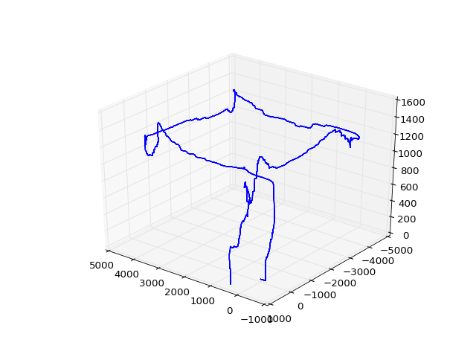

*Figuur 10. 3D-plot van een vierkant, gevlogen in een ruimte door de drone*

# 5. Conceptkeuzes

## 5.1 Morfologisch overzicht

In de tabel op de volgende bladzijde zijn de meest logisch keuzes van onderdelen weergegeven voor het ontwerp van de quadcopter. De lijnen in deze tabel geven combinaties van de mogelijkheden aan.

De uiteindelijke keuze was tussen de volgende combinaties:

Combinatie 1: Programmeertaal: Python

Besturingssysteem: Windows

Grijper: Elektromagneet

Testvoorwep: Metalen ring.

Combinatie 2: Programmeertaal: C

Besturingssysteem: Linux

Grijper: Mechanische grijper

Testvoorwep: Bal

In de volgende paragraaf kunt u lezen waarom de voorkeur uitging naar deze combinaties en welke combinatie het uiteindelijke concept geworden is.

|  |  |  |  |
| --- | --- | --- | --- |
|  | **Mogelijkheid 1** | **Mogelijkheid 2** | **Mogelijkheid 3** |
| **Programmeertalen:** | Python  http://python.fossee.in/static/website/images/pylogo.png | C++  http://orion.lcg.ufrj.br/C++/curso/images/present.png | C  http://computertips.lv2lvu.com/wp-content/uploads/2012/10/C-language.jpg |
| **Operating systems:** | Linux  http://upload.wikimedia.org/wikipedia/commons/thumb/3/35/Tux.svg/512px-Tux.svg.png | Windows  http://s.musescore.org/images/windows.png | iOS  http://www.leerzelfbeleggen.com/wp-content/uploads/2012/09/Aandelen-Apple-kopen.jpg |
| **Grijper:** | Elektromagnetisch  http://www.nvhr.nl/tc/radiocafee-bestanden-va70/hoefijzer-proef.jpg | http://www.visionandrobotics.nl/uploads/VR04%20hand4.jpgMechanisch | Pneumatisch  http://www.pneutec.nl/VacuumGRIJPPERS/Vacuum%20Grijpers%20VGS3010%20B75P.jpg |
| **Testvoorwerp:** | Ton  http://www.verwende-apen.nl/resources/images/webshop/rescued%20ton%20blauw.jpg | Bal  http://www.tvdemarsch.nl/wp-content/uploads/2012/11/tennisbal321211.jpg | Metalen ring  http://media.supermagnete.de/photos/596x596/7609.jpg |

## 5.2 Kesselring methode

Op de komende bladzijdes vergelijken we alle mogelijke oplossingen uit de morfologische box. Dit doen we met behulp van de Kesselring methode. Voor elk te gebruiken onderdeel hebben we drie mogelijke oplossingen. Elk onderdeel heeft zijn eigen tabel met eisen, scores en bijbehorende weegfactoren. De te geven cijfers lopen van één tot vier, waardoor je genoodzaakt bent een keuze te maken of de oplossing goed of beter dan gemiddeld is.  
  
Deze cijfers worden vervolgens vermenigvuldigd met de bijbehorende weegfactoren welke een totaal aantal punten geeft. Dit totaal wordt vervolgens geconverteerd naar een procentuele score.  
  
Aan de hand van deze scores valt af te lezen wat de beste oplossing is.  
  
In de eerste tabel wordt een oplossing gezocht voor de te gebruiken programmeertaal.

|  |  |  |  |  |
| --- | --- | --- | --- | --- |
| Programmeer-  talen | Python | C++ | C | Weegfactor |
| Snelheid | 3 | 3 | 3 | 3 |
| Flexibiliteit | 4 | 3 | 2 | 4 |
| Moeilijkheidsgraad | 4 | 2 | 3 | 3 |
| Ervaring | 3 | 1 | 2 | 2 |
| Stabiliteit | 2 | 3 | 3 | 3 |
| Totaal | 49 | 38 | 39 | 60 |
| Procentueel | 82% | 63% | 65% | 100% |

Uit de tabel is af te lezen dat Python duidelijk de beste keus is als programmeertaal. Dit is dan ook waar we gebruik van gaan maken tijdens het project. Python is een taal waar we de laatste periodes zowel tijdens practica als voorgaande projecten veel ervaring mee hebben opgebouwd, wat het een ideale taal maakt om nu opnieuw te gebruiken.

|  |  |  |  |  |
| --- | --- | --- | --- | --- |
| Operating  system | Linux | Windows | iOS | Weegfactor |
| Snelheid | 4 | 4 | 3 | 3 |
| Flexibiliteit | 4 | 3 | 1 | 4 |
| Moeilijkheidsgraad | 2 | 3 | 1 | 3 |
| Ervaring | 2 | 4 | 1 | 2 |
| Totaal | 38 | 41 | 18 | 48 |
| Procentueel | 79% | 85% | 38% | 100% |
|  |  |  |  |  |

In deze tabel moet er beslist worden welk operating system we gaan gebruiken. Uit de tabel blijkt dat Windows de beste keus is, op de hielen gevolgd door Linux. Beide operating systems zijn daarna binnen de groep overlegd en daar kwam uit dat Windows het platform is waar de gehele projectgroep verreweg de meeste ervaring mee heeft, waardoor de keuze hier toch op is gevallen. Wel is gezegd dat Linux vanwege de hoge flexibiliteit als back-up kan worden gebruikt mits we bij Windows tegen problemen aanlopen die bij Linux goed op te lossen zijn.

|  |  |  |  |  |
| --- | --- | --- | --- | --- |
| Grijpsystemen | Elektromagneet | Mechanisch | Pneumatisch | Weegfactor |
| Massa | 3 | 2 | 1 | 4 |
| Omvang | 3 | 2 | 1 | 4 |
| Compatibiliteit | 3 | 2 | 1 | 3 |
| Totaal | 33 | 22 | 11 | 44 |
| Procentueel | 75% | 50% | 25% | 100% |

De keuze voor het te gebruiken grijpsysteem valt in deze tabel op de elektromagneet. Los gezien van de tabel is de keuze is gebaseerd op het feit dat de elektromagneet makkelijker te realiseren is ten opzichte van bijvoorbeeld een mechanische grijper. Tevens is het een low-budget oplossing en is de magneet gemakkelijk aan en uit te zetten door middel van een signaal.

|  |  |  |  |  |
| --- | --- | --- | --- | --- |
| Stabilisatie  Testvoorwerp | Metalen ring | Bal | Tonnetje | Weegfactor |
| Massa | 4 | 3 | 3 | 4 |
| Luchtweerstand | 3 | 3 | 3 | 3 |
| Omvang | 4 | 3 | 3 | 3 |
| Centraal zwaartepunt | 4 | 4 | 3 | 4 |
| Totaal | 53 | 46 | 42 | 56 |
| Procentueel | 95% | 82% | 75% | 100% |

Na het kiezen van een grijpsysteem moet een bijbehorend voorwerp gekozen worden die bij de stabilisatietest kan worden gebruikt. Los gezien van het feit dat bij de vorige tabel de elektromagneet er als beste uit kwam, is bij deze tabel de metalen ring verreweg het beste. Het gewicht van het voorwerp is aanzienlijk laag en bovendien is het gebruik van een platte metalen ring ten opzichte van andere metalen voorwerpen perfect voor een elektromagneet aangezien deze op het gehele oppervlak aansluit.

# 6. Werking

In dit hoofdstuk wordt respectievelijk het technische product nader uitgewerkt en uitleg gegeven bij de software.

## 6.1 Aansturen

Er is gekozen om de drone aan te sturen vanuit Python, welke op een laptop met daarop Windows 7 geïnstalleerd, te draaien. Om de drone te kunnen aansturen doormiddel van een Python programma is er software nodig die zorgt voor de communicatie met de drone, om vervolgens data van de drone te krijgen en commando’s naar de drone te kunnen sturen.

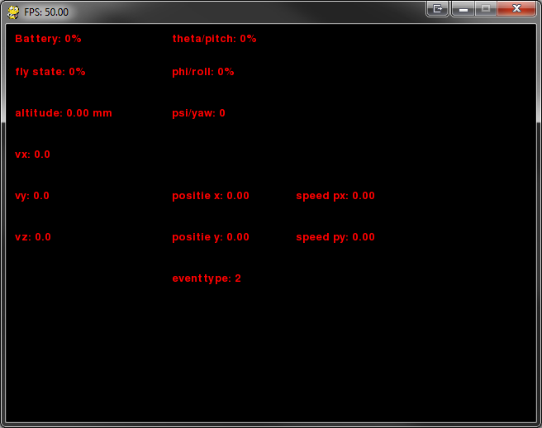Met het starten van het project kwamen een aantal problemen aan het licht. Allereerst was de library die gevonden was voor de AR Drone, genaamd Python AR Drone niet werkend voor versie 2.0 van de Drone. De library was in eerste instantie geschreven voor versie 1.0. Toen de problemen waren verholpen met het verbinden naar de drone is er geprobeerd beeld te krijgen vanuit de drone. Al snel is gebleken dat dit onderdeel niet was uitgewerkt in de library die op dat moment werd gebruikt om het programma te gaan schrijven. Er is op verschillende manieren geprobeerd alsnog beeld te krijgen vanaf de drone en er is uiteindelijk geprobeerd om dit via python, draaiende op Ubuntu (Linux) wel werkend te krijgen. De keuze hiervoor is vanwege de gebruikte plug-ins door de op het internet gevonden software. De meeste van deze plug-ins zijn uitsluitend beschikbaar voor Linux systemen en niet voor Windows.

*Figuur 7. Venster met data*

Helaas is dit, na vele uren passen en meten, niet tot een werkend resultaat gekomen en is de focus gelegd op de positiebepaling en de regeling van de drone, waarbij het werkend krijgen van de camera een lage prioriteit heeft gekregen.

## 6.2 Python libraries

De op Github beschikbare libraries zijn allereerst doorlopen om te kijken wat de mogelijkheden waren. Het is dusdanig geschreven dat er doormiddel van simpele commando’s met de drone kan worden gevlogen, direct vanuit de Python omgeving zelf. Op een klein scherm (figuur 7) zijn vervolgens ook alle gegevens af te lezen, welke de drone zelf uitzendt.

## 6.3 Interne regeling

De drone heeft zelf een regelaar aan boord. Dit betekend dat veel van de belangrijke zaken om te kunnen vliegen, of überhaupt in de lucht te blijven, al zijn voorzien. Vanaf de laptop kan doormiddel van een commando, de drone laten opstijgen, waarna de drone zichzelf zal gaan stabiliseren en in een zweef-staat terecht zal komen. In deze staat zal de drone zichzelf steeds horizontaal proberen te houden en eventuele verstoringen tegengaan, om zo in de lucht te blijven. Als er vervolgens (na het vliegen) een commando wordt gegeven om te landen, zal de drone langzaam weer naar beneden gaan en de motoren uitzetten zodra de drone op de grond staat.

De drone bezit over een aantal verschillende sensoren welke de drone gebruikt om zichzelf stabiel te houden. De belangrijkste hierbij is de zogehete IMU (Inertial Measurement Unit). Deze IMU bevat zowel gyroscopen als magnetometers en accelerometers om te helpen het regelen van de drone.

7. Grijpmechanisme  
  
Een van de eisen die gesteld was aan dit project was dat er de mogelijkheid zou zijn om tijdens de vlucht een object van de quadcopter te laten vallen. Zoals de morfologische box beschrijft is dit gerealiseerd met een elektromagneet. De elektromagneet zelf moest natuurlijk zo klein en licht mogelijk zijn. De magneet die nu gebruikt wordt is dus simpelweg uit een relais gehaald. Deze is klein en licht, maar toch krachtig genoeg.

De quadcopter heeft geen systeem aan boord waarmee de magneet efficiënt geschakeld kan worden. Hierom wordt de magneet nu geschakeld door een Arduino mega 2560, uitgerust met een JY-MCU bluetooth module. Hiermee heeft men de mogelijkheid om data naar de arduino te versturen met de blueterm app. Deze Android applicatie is op elke telefoon met een bluetooth functie en verbinding met de google playstore te installeren. Omdat dit het prototype is, maakt het niet zo veel uit welk arduino board in gebruik genomen wordt. Voor het eindproduct is het echter verstandig om een zo klein en licht mogelijk board te nemen, omdat het minder energie kost om hiermee te vliegen.

## 7.1 Elektrisch schema

Hieronder bevindt zich een schema van hoe de elektromagneet en de bluetooth module aangesloten zijn op de arduino:

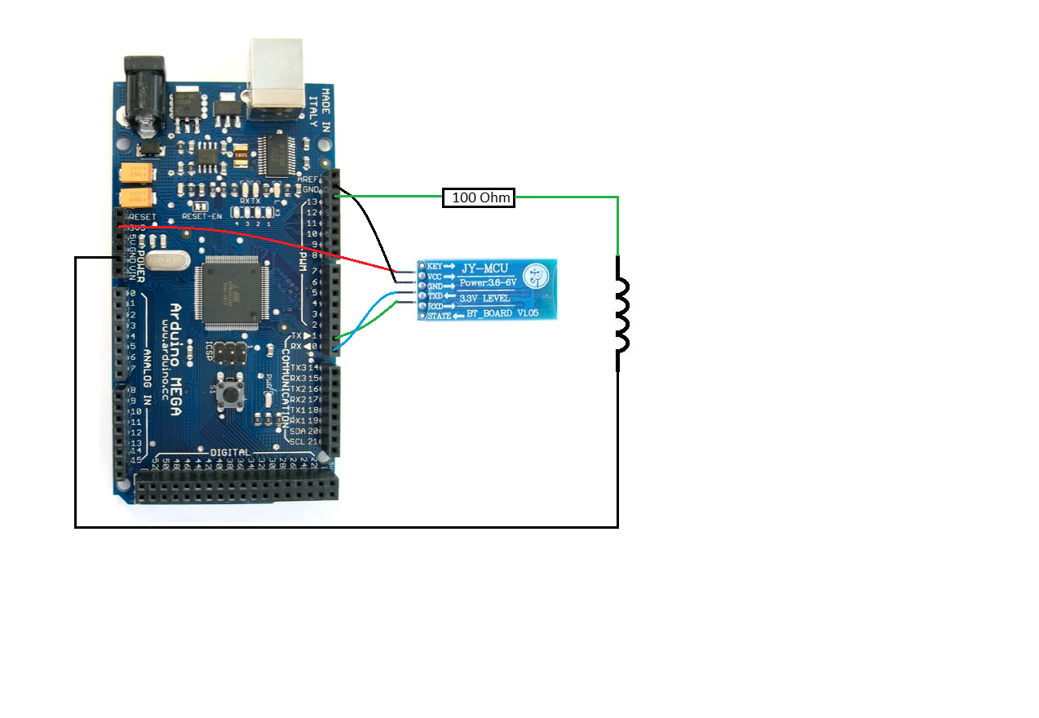

*Figuur 8. Elektrisch schema*

De JY-MCU is met vier pins aangesloten op de arduino. De VCC pin krijgt via de ardruino een spanning van 3.3 volt. Volgens de datasheet is dit te weinig, maar ik de praktijk werkt hij uitstekend. De ground pin van de JY-MCU is aangesloten op de ground pin van de arduino. Tot slot is de TXD pin van de JY-MCU aangesloten op de RX pin van de arduino en is de RXD pin van de JY-MCU aangesloten op de TX pin van de arduino. Deze aansluiting maken een serieële verbinding tussen de JY-MCU en de arduino mogelijk.

Hiernaast is de elektromagneet aangesloten op pin 13 en op een ground pin. De weerstand van 100 Ohm is om kortsluiting te voorkomen.

## 7.2 Programma

Het programma dat op de arduino staat is redelijk simpel. Als de arduino een één ontvangt via de JY-MCU, dan stuurt het een hoog signaal naar pin 13. Hierdoor staat de elektromagneet dus aan. Als de arduino een nul ontvangt via de JY-MCU, dan stuurt het een laag signaal naar pin 13. Hierdoor staat de elektromagneet dus uit. Deze enen en nullen worden door de gebruiker handmatig doorgestuurd via de blueterm app.

# 8. Test- en eindresultaat

## 8.1 Test protocol

Om zeker te kunnen zijn van een juiste werking van de drone en software is onderstaand testprotocol geschreven, dit om veiligheid te kunnen waarborgen. Tijdens dit protocol worden zowel de verbinding als verschillende functies van de drone getest.

|  |  |  |
| --- | --- | --- |
| Test 1 | Inschakelen drone | Gewenst resultaat |
|  | Koppel een nieuwe accu aan de drone en schakel de drone vervolgens in | De LED’s van de drone gaan aan en de drone doorloopt een test van de motoren |
| Test 2 | Het verbinden met de drone |  |
|  | Zorg dat de Wi-Fi adapter op de laptop aan staat en dat de drone tussen de beschikbare netwerken staat. Klik vervolgens het netwerk van de drone om verbinding te maken | De verbinding is tot stand gekomen (met melding dat er geen internetverbinding is) |
| Test 3 | Het starten van de software |  |
|  | Start het python programma op en run deze vervolgens | Er opent een venster waarin de verschillende data vanuit de drone op af te lezen is |
| Test 4 | Noodstop/-toestand testen |  |
|  | Door op backspace te drukken kan de ‘emergency’ state van de drone worden aangeroepen en gereset. | De LED’s van de drone zouden tussen de states moeten veranderen tussen rood en groen, ook de waarden op het scherm zouden in kleur moeten veranderen van rood naar blauw |
| Test 5 | Percentage accu |  |
|  | In het pythonvenster staat links bovenin de huidige accustatus. | 100%, als dit percentage lager is dan 20%, zal de drone niet kunnen opstijgen |
| Test 6 | Het laten opstijgen van de drone |  |
|  | Wanneer de drone niet in de ‘emergency’ state is kan de drone een opstijg commando worden gegeven door op spatie te drukken | De drone zal nu gaan opstijgen in de lucht op 1 plaats blijven hangen |
| Test 7 | Het manueel besturen van de drone |  |
|  | Door op T te drukken kan de drone manueel worden bestuurd, dit om de besturing van de drone te kunnen testen | De drone beweegt precies zoals wordt aangestuurd en blijft op de plaats hangen zodra er geen nieuwe commando’s worden gegeven |
| Test 8 | Controleren van gegevens |  |
|  | Zolang de drone stil hangt, zullen de positie waarden van de drone niet of nauwelijks veranderen | Als de drone goed stil hangt, zijn de waarden voor de positie in X-, Y- en Z-richting stabiel, tevens ook de pitch yaw en roll zullen nauwelijks veranderen |
| Test 9 | Het landen van de drone |  |
|  | Door wederom op spatie te drukken zal de drone het programma voor landen uitvoeren | De drone zal langzaam naar beneden gaan en eenmaal op de grond de motoren uitzetten. |
| Test 10 | Software afsluiten |  |
|  | Door op escape te drukken wordt de drone in stand-by stand gezet en zal het pythonvenster worden afgesloten | De LED’s van de drone staan nu op rood en alle vensters naast het hoofdvenster van python zijn gesloten |

## 8.2 Foutenanalyse

Helaas is er tijdens de testfase van de positieregeling een fout ontstaan in de drone voor het bepalen van de snelheid. Hierdoor geeft de drone een foutieve snelheid af waardoor de positie verkeerd bepaald wordt.

Dit werd als eerste opgemerkt wanneer er handmatige gevlogen werd, en de drone handmatig op dezelfde positie bleef vliegen, de positiewaardes opliepen.

Wanneer de positieregeling gebruik maakt van een foutieve positieterugkoppeling zal de drone, in plaats van stilhangen op een vooraf gedefinieerd punt, wegvliegen. In ons geval was dit voornamelijk naar rechts.

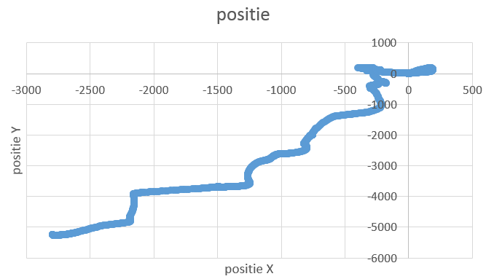

*Figuur 11. Veranderende positiewaardes terwijl de drone op dezelfde positie blijft vliegen*

## 8.3 Coördinaatsysteem

Voor het realiseren van het vliegen van een acht-vorm, moest er eerst gekeken worden op wat voor een manier dit geregeld zou gaan worden.  
Allereerst moest de quadcopter een baan kunnen volgen. Er moest bepaald worden hoe we dit moesten realiseren

Vanaf de computer kon met behulp van een Wi-Fi verbinding, signalen verstuurd worden naar de quadcopter. De quadcopter interpreteert deze signalen en zal hierdoor zijn vliegkoers aanpassen.  
Na enig testen hebben we uitgevonden hoe we de quadcopter zonder toetsaanslagen kunnen besturen. Als je simpelweg commando’s voor de richting uitstuurt, dan volgt hij deze op. Zet je er hier een paar van achter elkaar, dan volgt hij deze in volgorde van boven naar beneden op. Zo waren we een stap verder in het realiseren van een baan. Echter hadden we wel door dat elke vlucht weer anders was. De ene propeller draait misschien harder dan de ander of er waren invloeden van buitenaf. Echt een acht-vorm volgen zat er dus nog niet in.

Toen kregen we het UAV-reg practica. In dit practicum hebben we veel te maken gekregen met het simuleren van een quadcopter. Hierdoor is veel inzicht vergaard en konden we dit gaan toepassen op de quadcopter. Dit speelde in op de regeltechniek lessen die we al eerder hebben gehad. We konden een acht-vorm simuleren en zien hoe de UAV hierop reageerde. Door middel van een PID-regelaar konden we de nauwkeurigheid van de quadcopter bepalen. Al gaven we een hoger differentiaal signaal naar de PID-regelaar toe, dan zou de overshoot verminderd worden. Echter is de UAV wel stabieler bij een lagere differentiële waarde. Als we de proportionele waarde hoger zouden maken, zou de rise time verlaagd worden, echter de overshoot groter. Door de waardes hiervoor te veranderen konden we in zien hoe we een stabiel systeem konden realiseren. Het schema van een PID-regelaar voor onze quadcopter ziet er als volgt uit:

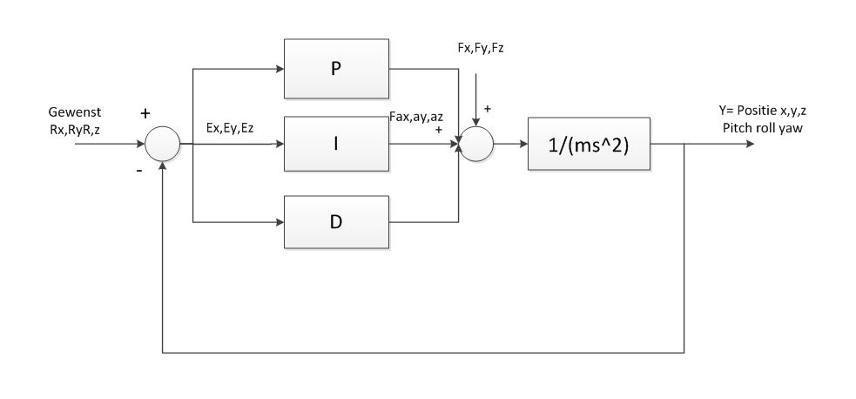

Zoals er te zien valt, kunnen de waardes door de PID-regelaar zo aangepast worden, dat de quadcopter zowel pitch, roll als yaw kan veranderen. Door de terugkoppeling, kan de quadcopter zich oriënteren en herstellen waar nodig.

Nu stabiliseren in theorie klaar was, konden we verder gaan kijken. We moeten uiteindelijk een acht-vorm kunnen maken, dus moesten we kijken naar het uitlezen van coördinaten. Voor het uitlezen of sturen van een coördinaat is een nulpunt nodig. Wij hebben als groep bedacht om de acceleratiemeters te gebruiken. We hebben de acceleratie uitgelezen en deze twee maal geïntegreerd de afstand vanaf opstijgen te bepalen. Door hierbij de x, y en z waardes te loggen, konden we in een bestand uitlezen wat de manier van bewegen was van de quadcopter. Hierdoor konden we dus inzien wat de coördinaten waren van een al afgelegde baan.

Door het gebrek aan een stabiele UAV, konden er in de laatste tijd van het project niet meer nauwkeurig gewerkt worden. Dus vanaf nu schrijven we verder hoe we het hierna hadden willen aanpakken.   
  
We wilden de in theorie bepaalde PID-regelaar inbrengen in de quadcopter. Hiermee zouden we de quadcopter stabiel kunnen laten opstijgen. Vervolgens zouden we coördinaten willen meegeven aan de quadcopter, door de afstand te vergelijken met een gedefinieerd nulpunt, die de quadcopter meekrijgt bij het opstarten.

Als we deze coördinaten duidelijk zouden hebben gekregen, moesten we hierop doorgaan, door coördinaten te sturen naar de quadcopter en hiermee een baan af te leggen. Ging de baan volgens planning? Zo nee, dan moesten we weer kijken naar de stabilisatie en het coördinaat systeem. Ging het wel volgens plan? Dan gingen we met behulp van de gelogde waardes een grafiek maken met de daarin verkregen baan.

Hierna zouden we in een coördinatensysteem de waardes voor een acht-vorm berekenen en deze sturen naar de quadcopter, want zodra de quadcopter een rechte baan naar behoren kan uitvoeren, kan een acht-vorm ook snel gerealiseerd worden.  
Mocht dit ook gelukt zijn, dan moest het realiseren van het loslaten van een object nog worden voltooid. Dit zouden we kunnen doen door op het hoogste punt de quadcopter stabiel te laten hoveren en vervolgens het object te laten vallen. Het val systeem staat ook beschreven in dit verslag.

Dan moest uiteindelijk nog het camera systeem gerealiseerd worden.  
Voor de coördinatie hiervan moesten we een baan beschrijven die op een zo goed mogelijke manier een gevel kon inspecteren.

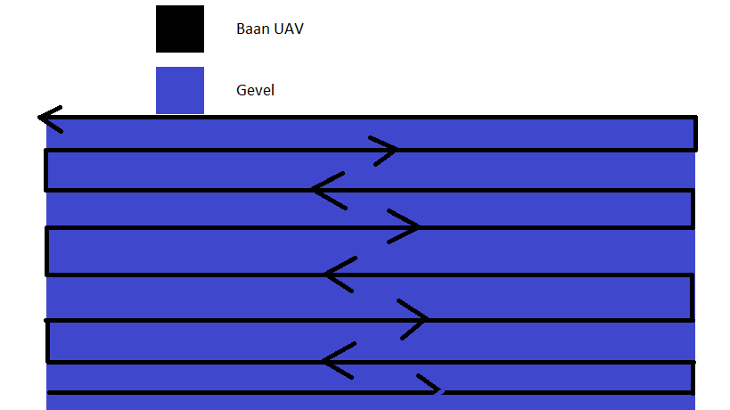

Door dit als systematische wijze aan te nemen en de camera gedurende de gehele baan te richten op het gebouw, kon de gevelinspectie voltooid worden

## 8.4 Eindresultaat

Wanneer het testprotocol wordt uitgevoerd met de geleverde drones wordt duidelijk dat test 6 en test zeven en vooral test acht niet zullen worden behaald. Doordat deze tests niet worden behaald kan de veiligheid en een juiste werking van de drone niet worden gegarandeerd. Nadere tests en procedures zullen moeten worden ondernomen om te kunnen uitsluiten waar dit probleem door is ontstaan, gezien het testprotocol aan het gedurende het ontwikkelen van de drone nog wel succesvol kon worden doorlopen.

# 9. Handleiding

# 

# 10. Conclusies en aanbevelingen

## 10.1 Conclusie

Aan het begin van het project kon de drone zichzelf stabiliseren en is het gelukt om acceptabele waarden uit de sensoren te krijgen. Hierdoor konden we dus de positie van de drone bepalen. Op den duur is één van de drones kapot gegaan. De andere drone kon nog vliegen, maar was ook beschadigd. Doordat de tweede drone op den duur te veel schade heeft opgelopen werd het onmogelijk om te stabiliseren en om correcte waarden uit de sensoren af te kunnen lezen.

Uit het feit dat de sensoren geen correcte waarden meer afgeven kunnen we concluderen dat er een interne fout in de drone is ontstaan. Helaas is dit gebied van de drone voor ons niet bereikbaar.

Hieruit moeten we concluderen dat we door materiaalpech het project niet hebben kunnen afronden.

## 10.2 Aanbevelingen

Voordat er met de drone gevlogen wordt, is het noodzakelijk dat er eerst software voor noodlandingen beschikbaar is. Op deze manier wordt de kans op schade veel kleiner en kunnen bovenstaande problemen voorkomen worden. Overigens hadden wij dit probleem niet gehad als we te allen tijde een eigen drone ter beschikking hadden.

# 11. Bronnenlijst

[www.arduino.cc](http://www.arduino.cc)

[www.42bots.com/tutorials](http://www.42bots.com/tutorials)

[https://github.com/venthur/python-drone](https://github.com/venthur/python-ardrone)

[https://github.com/braincorp/python-drone](https://github.com/braincorp/python-ardrone)

# 12. Bijlagen

## I. Samenwerkingsovereenkomst

Samenwerkingovereenkomst

Mechatronica Project ``UAV`` Groep N2

**Plaats: Delft  
Datum: 01-05-2014**

Ondergetekenden: Studnr: Email:   
Alex van Dijk 12086169 [alexvandijk94@hotmail.com](mailto:alexvandijk94@hotmail.com)

Nikki Gaartman 12078867 [12078867@student.hhs.nl](mailto:12078867@student.hhs.nl)

Dennis Hoek 12040509 [dennishoek999@hotmail.com](mailto:dennishoek999@hotmail.com)

Nils Holty 10102779 [mail@nilsholty.nl](mailto:mail@nilsholty.nl)

Roel Jacobs 10066616 [rjacobs_1@hotmail.com](mailto:rjacobs_1@hotmail.com)

Edwin Lorsheijd 10039961 [edwinlorsheijd@hotmail.com](mailto:edwinlorsheijd@hotmail.com)

Devin van Tuijll 10015558 [devinvantuijll@live.nl](mailto:devinvantuijll@live.nl)

komen het navolgende overeen:

**Artikel 1 Begrippen**

Het project : Alles wat met Mechatronica project “UAV” te maken heeft

De projectgroep : De ondergetekende groep personen.

Projectdagen : Dinsdag, Donderdag

**Artikel 2 Aard van de overeenkomst**

Deze samenwerkingsovereenkomst is opgesteld ter bevordering van het project. Hierom dient ieder groepslid zich te houden aan onderstaande regels en/of afspraken. Dit geldt in de periode die beschreven is in “artikel 3: Duur van de overeenkomst”.

Met ondertekening, bent u het eens met de inhoud van het gehele contract en dient dit geheel nageleefd te worden.

**Artikel 3 Duur van de overeenkomst**

De overeenkomst is aangegaan voor bepaalde tijd en wel voor de duur van 10 weken, ingaande op

01-05-2014 en eindigend op 27-06-2014.

**Artikel 4 Plaats en tijdstippen van aanwezigheid**

1. De projectgroepleden dienen bij iedere vergadering aanwezig te zijn.
2. De projectgroepleden dienen bij ieder projectdag aanwezig te zijn.
3. De projectgroepleden dienen bij ieder ander afgesproken uur, anders zijnde de ingeroosterde uren bij het project aanwezig te zijn.
4. De projectgroepleden behoren zich af te melden, indien zij niet aanwezig kunnen zijn, op de bovengenoemde punten 1 t/m 3.
5. Melden van afwezigheid gebeurt via elk gewenst medium. en gebeurt tenminste 24 uur voor aanvang van het afgesproken tijdstip.
6. Als geen geldige reden van afwezigheid is opgegeven wordt dit genoteerd als: afwezig zonder reden. Bij 2 maal afwezig zonder reden, heeft de projectgroep het recht het desbetreffende lid uit de groep te ontslaan met inachtneming van de “Procedure bij problemen in projectgroep”.

1. Als een projectgroeplid niet aanwezig kan zijn, wordt verondersteld dat de uitvoering van de afgesproken opdrachten volgens de WerkPlanning gereed is en deze opdrachten tenminste zestig minuten voor aanvang van de projectdag op dropbox zijn geplaatst.
2. Als een projectgroeplid niet aanwezig is op een projectdag, kan aan het afwezige projectgroeplid door de andere projectgroepleden een opdracht toegewezen worden. Deze toegewezen opdracht wordt in de actiepuntenlijst en in de WerkPlanning geplaatst en zal in de daarop volgende week en tenminste twee dagen voor de projectdag, gereed en op dropbox geplaatst zijn.
3. Voorkennis wordt als bekend veronderstelt.
4. Het project zal lopen, zoals beschreven is in “artikel 3: Duur van overeenkomst”. Als het project niet voor 27-06-2014 afgerond is, dan dienen alle leden van de projectgroep in de week van 30 juni te werken aan het project om het project alsnog succesvol af te sluiten.
5. Alle projectgroepleden dragen zorg voor een correcte uitvoering van opgedragen opdrachten hetgeen inhoud dat het ook op tijd gereed is. Opdrachten staan vermeld in actiepuntenlijst en in WerkPlanning.
6. De projectgroep behoudt zich het recht voor een lid uit de groep te ontslaan met inachtneming van de “Procedure bij problemen in projectgroep” en wel om redenen:
   1. Het lid toont geen of onvoldoende inzet.
   2. Het lid vervuld zijn taken en/of opdrachten onvoldoende.
   3. Andere oorzaken die leiden tot stagnatie van het project.
7. Als een projectgroeplid ziek is, is deze persoon genoodzaakt om voor de deadline zijn/haar taak af te ronden. Indien dit niet mogelijk is, moet dit aangegeven worden bij de groep én de begeleider voordat van de afgesproken duurtijd van de taak verstreken is.
8. De standaard vergadertijd wordt vastgesteld in overleg met de projectgroep en de begeleider.

**Artikel 5 Bereikbaarheid**

Ieder lid draagt zorg voor een goede communicatie binnen de projectgroep en is dus voldoende bereikbaar en is tijdens de projecturen op school aanwezig. Communicatie geschied via mail. Bij langdurige afwezigheid, is het verstandig op welke manier dan ook toch bereikbaar te zijn.

**Procedure bij problemen in projectgroep**

Onderstaande procedure wordt meegegeven als randvoorwaarde aan het project; het is goed wanneer een projectgroep onderling een uitgebreide samenwerkingsovereenkomst sluit, maar deze blijft ondergeschikt aan onderstaande procedure.

Problemen in een projectgroep kunnen o.a. ontstaan wanneer één van de leden:

* Zich niet aan gemaakte afspraken houdt
* Onvoldoende inzet levert (kwalitatief of kwantitatief)

Wanneer de projectgroep zulke problemen constateert wordt als volgt gehandeld:

**Waarschuwing**

De projectgroep geeft een gemotiveerde, schriftelijke (of via mail) waarschuwing.   
Hiervan wordt een kopie gestuurd naar de begeleidend docent (deze vertolkt hierin de rol van lijnmanagement waar de projectgroep onder valt).

**Bezwaar**

Indien de gewaarschuwde de waarschuwing onterecht vindt, reageert hij/zij onmiddellijk en schriftelijk (of via mail), ook hiervan gaat een kopie naar de begeleidend docent.   
Bij bezwaar van een gewaarschuwde organiseert de projectgroep zo snel mogelijk een overleg waarin e.e.a. wordt besproken; de begeleidend docent moet hierbij aanwezig zijn.

**Geen verbetering**

Als de gewaarschuwde geen bezwaar heeft ingediend en als er na een week na de schriftelijke waarschuwing geen verbetering is opgetreden, plant de projectgroep z.s.m. een vergadering met de begeleidend docent.

In deze vergadering wordt het volgende besproken:

* Was de waarschuwing duidelijk en terecht?
* Vaststellen wat er precies aan de hand is:
  + wat is de oorzaak van evt. achterblijvende inzet?
  + wat zijn de consequenties daarvan voor de projectgroep?

**Beslissing**

De projectgroep neemt democratisch een beslissing over een mogelijke oplossing:

* Afspraken voor vervolg
* Aanvullende opdracht
* Verwijdering uit de projectgroep

**Beoordeling**

Als een student terecht wordt gewaarschuwd (dus als de inzet onvoldoende blijkt te zijn) wordt dit uiteraard meegenomen in de beoordeling van de betreffende student.

Als een projectgroep onvoldoende haar best doet om alle projectleden zo goed mogelijk bij het project te betrekken, zal dit in de groepsbeoordeling worden meegenomen.

**Uitgangspunten bij deze procedure zijn:**

Door te werken met expliciete, schriftelijke afspraken wordt voorkomen dat er achteraf discussies ontstaan over de inzet van een individueel project lid.

In het bedrijfsleven is het ook over het algemeen onmogelijk voor de projectgroep zelf om projectleden te verwijderen. Vaak zijn projectgroepen samengesteld uit mensen omdat zij bijv. bepaalde expertise hebben, of omdat zij een afdeling vertegenwoordigen. Wanneer een van de leden dan wordt verwijderd kan de projectgroep niet meer functioneren.

Wanneer het niet lukt om iedereen van een projectgroep binnenboord te houden is dat een tegenslag voor de gehele groep. Verwijdering is de allerlaatste mogelijkheid die pas moet worden overwogen wanneer alle andere middelen hebben gefaald.

Aldus overeengekomen en ondertekend te Delft, op 01-05-2014

Projectgroep lid: Handtekening projectgroep lid:

Alex van Dijk

Nikki Gaartman

Dennis Hoek

Nils Holty

Roel Jacobs

Edwin Lorsheijd

Devin van Tuijll

## II. Plan van Aanpak

# Projectdefinitie

## Achtergrond:

Unmanned Aerial Vehicles (UAV) zijn, zoals de naam al zegt, luchtvoertuigen zonder bemanning. Omdat een UAV geen bemanning hoeft te vervoeren kan deze veel kleiner worden uitgevoerd dan andere luchtvoertuigen. Hierdoor is de UAV niet alleen relatief veel goedkoper in aanschaf en gebruik, maar ook veel minder opvallend dan gewone luchtvoertuigen.

Het doel van deze opdracht is, om met een drone de volledige gevel van een gebouw nauwkeurig in beeld te brengen om defecten op te sporen.  
Hiervoor is het nodig de drone zo nauwkeurig mogelijk een bepaalde baan (ook wel trajectorie genoemd) af te laten leggen.

## Doelstellingen:

Een grote vastgoedbeheerder, JJT Real Estate, wil een drone gaan gebruiken voor de monitoring van zijn gebouwen. De drone moet zo snel en zo nauwkeurig mogelijk opnames van een gevel van een gebouw kunnen maken, waarbij de drone een van tevoren opgegeven baan aflegt. De opnames moeten vervolgens samengevoegd worden tot één groot beeld van de gevel. De nadruk van deze opdracht zal vooral liggen op het bepalen van de positie, het stabiliseren van de drone en het laten volgen van een vooraf opgegeven baan.

## Resultaten:

Het doel van dit project is, om met een drone een prototype te maken van het volledig in beeld brengen van de volledige gevel van een gebouw, om defecten op te sporen.

Hiervoor moeten drie systemen gerealiseerd worden:

Systeem 1: Stabilisatie

De drone moet op een punt kunnen blijven hangen. Na een verstoring moet hij zo goed mogelijk automatisch weer naar hetzelfde punt terugkeren.

Systeem 2: Regeling

De drone moet een van te voren bepaald traject afleggen. Op de verste positie in het traject moet de drone een voorwerp laten vallen. Dit voorwerp dient recht onder de drone te landen. Bij dit systeem moet er rekenen gehouden worden met windverstoringen.

Systeem 3: Camera

Naast de andere twee systemen, moet er ook een camerasysteem gerealiseerd worden. Deze moet de gevel kunnen filmen, om daarmee in de praktijk gebreken aan de gevel op te kunnen sporen. Daarnaast kan met behulp van een camera, de eigen positie nauwlettend in de gaten gehouden worden voor positiebepalingen.

Randvoorwaarden  
  
De opdracht is het ontwikkelen van de besturing van een UAV, in dit geval een quadcopter. Bij het ontwikkelen van deze besturing ligt de nadruk op het bepalen van de positie, het stabiliseren van de drone en het laten volgen van een vooraf opgegeven baan.

## Wensen

Het is wenselijk dat de UAV naast stabiel en nauwkeurig is, ook nog de capaciteit heeft tot het maken van verschillende foto’s in een vast patroon en daar vervolgens één foto van maakt.

## Vereisten volgens MoSCoW methode

**Moeten (Must)**

* In week 9 moet een demonstratie worden gegeven die op zijn minst demonstreert dat de drone zichzelf kan stabiliseren en een object kan laten vallen op een bepaald punt van een vooraf opgegeven traject.
* Er moet gebruik worden gemaakt van een AR Drone 2.0, deze wordt door de opleiding ter beschikking gesteld.

**Mogelijk (Could)**

* Het nemen van foto’s terwijl de drone een vast patroon aflegt, ten behoeve van het maken van één grote gedetailleerde foto.
* Het vervolgens samenvoegen van deze losse foto’s tot één grote foto.

**Zou kunnen (Would)**

* Het laten vallen van een object tijdens het volgen van een vooraf opgegeven baan zonder dat de drone stopt met bewegen, dus rekening houden met de fysische eigenschappen van het object en eventuele externe invloeden om zo een nauwkeurige plaatsing te kunnen waarborgen.

# Project management

## Fasering en beslismomenten

Projectleiders:

Roel Jacobs & Devin van Tuijll

Fasering:

Elke fase moet worden afgerond, voordat we verder gaan naar de volgende fase.

In figuur.1 zie je een relatie tussen werkpakketten en fases.

Fase 1: Startfase

De eerste fase zal zich richten op de rol- en taakverdeling binnen de groep. Ook wordt in deze fase de opdracht geanalyseerd van de werkgever om te kijken wat er gedaan moet worden. De opdracht wordt duidelijk door te kijken wat de eisen en wensen van de werkgever zijn.

Fase 2: Ontwikkelfase

Het ontwerpen van het systeem.

Fase 3: Realisatiefase

De realisatiefase is de fase waar in we het prototype zullen bouwen.

Fase 4: Test- en optimalisatiefase

In deze fase zullen we het prototype testen om het prototype te optimaliseren.

Fase 5: Afrondingsfase

De laatste fase is het afsluiten van het project. Dit zal gebeuren door demonstratie, een presentatie en door het afronden van onze documentatie.

Door van te voren te plannen kunnen we de werkzaamheden goed inschatten. Hieronder vindt u de voorlopige planningFiguur 1. Faseverdeling

In tabel 1 wordt een grove planning weergegeven per fase.

|  |  |  |  |  |  |  |  |  |
| --- | --- | --- | --- | --- | --- | --- | --- | --- |
|  | Week 1 | Week 2 | Week 3 | Week 4 | Week 5 | Week 6 | Week 7 | Week 8 |
| Startfase |  |  |  |  |  |  |  |  |
| Ontwikkelfase |  |  |  |  |  |  |  |  |
| Realisatiefase |  |  |  |  |  |  |  |  |
| Test- en optimalisatiefase |  |  |  |  |  |  |  |  |
| Afrondingsfase |  |  |  |  |  |  |  |  |

Tabel 1. Planning van fases

In Tabel 2 wordt een grove planning weergegeven per werkpakket.

|  |  |  |  |  |  |  |  |  |
| --- | --- | --- | --- | --- | --- | --- | --- | --- |
|  | Week 1 | Week 2 | Week 3 | Week 4 | Week 5 | Week 6 | Week 7 | Week 8 |
| Wp1: Contract |  |  |  |  |  |  |  |  |
| Wp2: Plan van Aanpak |  |  |  |  |  |  |  |  |
| Wp3: Probleemomschrijving |  |  |  |  |  |  |  |  |
| Wp4: Morfologische Box |  |  |  |  |  |  |  |  |
| WP5: Programmeren |  |  |  |  |  |  |  |  |
| Wp6: Testen |  |  |  |  |  |  |  |  |
| Wp7: Optimaliseren |  |  |  |  |  |  |  |  |
| Wp8: Documentatie |  |  |  |  |  |  |  |  |
| Wp9: Presentatie/ Demonstratie |  |  |  |  |  |  |  |  |

Tabel 2. Planning werkpakketten

## Werkpakketten

Alle fases zijn onderverdeeld in één of meerdere werkpakketten. Elk werkpakket wordt gedefinieerd door vijf eigenschappen. Namelijk: de WP manager, de input, de output, de activiteiten die nodig zijn om deze output te realiseren en tijdsduur van elke werkpakket.

In Tabel 3 is een overzicht opgenomen van alle werkpakketten met de bijbehorende eigenschappen

|  |  |  |  |  |  |
| --- | --- | --- | --- | --- | --- |
|  | Inputs: | Activiteit: | Outputs: | Tijdsduur | Gereed |
| Wp1: Contract |  |  |  |  |  |
| WP Manager: Devin | Projectboek | Regels voor maken product | Ondertekend Samenwerkingscontract | Ma 28-04-14 tot  Zo 04-05-14 | Ja |
|  | kick-off | Contract tekenen |  |  |  |
| Wp2: Plan van Aanpak |  |  |  |  |  |
| WP Manager: Edwin | Projectboek | Taken verdelen | Plan van Aanpak | Ma 28-04-14 tot  Zo 04-05-14 | Ja |
|  | kick-off |  |  |  |  |
| Wp3: Probleemomschrijving |  |  |  |  |  |
| WP Manager: Nikki | Projectboek | Requirement diagram | Requirement diagram | Ma 05-05-14 tot Zo 11-05-14 | nee |
|  | kick-off | Use-case diagram | Use-case diagram | Ma 05-05-14 tot Zo 11-05-14 | nee |
|  | Plan van aanpak |  |  |  |  |
| Wp4: Morfologische box |  |  |  |  |  |
| WP Manager: Roel | Plan van aanpak | Verschillende grijpers | Morfologische box | Ma 05-05-14 tot Zo 11-05-14 | nee |
|  | Requirement diagram | Morfologische uitkomst | Gekozen systeem | Ma 05-05-14 tot Zo 11-05-14 | nee |
|  | Use-case diagram |  |  |  |  |
|  | Projectboek |  |  |  |  |
| WP5: Programmeren |  |  |  |  |  |
| WP Manager: Dennis | Plan van aanpak | Regeltechniek | Testsysteem | Ma 05-05-14 tot Zo 08-06-14 | nee |
|  | Requirement diagram | Stabilisatie | State-Machine  Diagram | Ma 05-05-14 tot Zo 08-06-14 | nee |
|  | Use-case diagram | State-machine diagram maken | State-machine diagram |  |  |
|  | Morfologische box | Block Definition Diagram maken | Block Definition Diagram |  |  |
|  | Projectboek | Activity Diagram maken | Activity Diagram |  |  |
|  |  | internal blockdiagram maken | internal blockdiagram |  |  |
| Wp6: Testen |  |  |  |  |  |
| WP Manager: Nils | Testsysteem | Prototype Testen | Testresultaten | Ma 05-05-14 tot Zo 08-06-14 | nee |
|  | Volledig werkende UAV |  |  |  |  |
| Wp7: Optimaliseren |  |  |  |  |  |
| WP Manager: Alex | Testresultaten | Problemen corrigeren | Geoptimaliseerde UAV | ma 09-06-14 tot  Za 16-06-14 | nee |
| Wp8: Documentatie |  |  |  |  |  |
| WP Manager: Roel | Tutorial | Documentatie | Eindrapport | ma 16-06-14 tot  Zo 22-06-14 | nee |
|  | Geoptimaliseerde UAV |  |  |  |  |
|  | Projectboek |  |  |  |  |
|  | Code UAV |  |  |  |  |
|  | Alle documentatie |  |  |  |  |
| Wp9: Presentatie/ Demonstratie | |  |  |  |  |
| WP Manager: Devin | Alle behaalde resultaten | Presentatie maken | Presentatie | ma 16-06-14 tot  Zo 22-06-14 | nee |
|  | Geoptimaliseerde UAV | Presentatie | Demonstratie |  |  |

Tabel 3. Gedetailleerde planning werkpakket

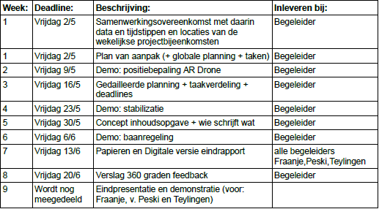

Tabel 4. Deadlines van het project.

## Beheersing

Het project dient te zijn afgerond in acht weken. Na deze acht weken is de projectgroep in staat om een werkend model van de UAV te demonstreren en dient de documentatie op orde te zijn. Tijdens de demonstratie wordt het duidelijk dat de UAV aan alle eisen heeft voldaan.

Om de UAV aan alle eisen te laten voldoen, moet er aan verschillende standaarden worden voldaan. Project management zal worden aangepakt volgens de Prince II methode. De SysML-taal zal worden gebruikt om de structuur van problemen en programmatuur in kaart te brengen. Ook zal er onderzoek gedaan moeten worden rond de wet- en regelgeving betreffende het gebruik van UAV’s.

Elke week zullen er vergaderingen gepland worden om de voortgang binnen de projectgroep te bespreken. Als er positieve inbreng is, zal er een andere vergadering gepland worden met de contactpersonen om de positieve voortgang te rapporteren. Voor de kleine nieuwtjes zal e-mail gebruikt worden om de begeleiding op de hoogte te brengen.

## Besluitvorming

Alle besluiten zullen worden genomen in het bijzijn van de groepsleden. Bij afwezigheid wordt het aangeraden de notulen te lezen. Bij onenigheid zal er gestemd worden voor de beste oplossing. Andere, lastige problemen zullen worden genomen in het bijzijn van de begeleiding.

# Taakverdeling

In dit hoofdstuk wordt de taakverdeling bekend gemaakt. We hebben een taakverdeling voor wie wanneer voorzitter is en wie dan notulist is.

## Rolverdeling wekelijkse vergadering

|  |  |  |  |  |  |  |
| --- | --- | --- | --- | --- | --- | --- |
|  | Week 2 | Week 3 | Week 4 | Week 5 | Week 6 | Week 7 |
| Alex van Dijk |  | notulist | voorzitter |  |  |  |
| Dennis Hoek |  |  | notulist | voorzitter |  |  |
| Nikki Gaartman |  |  |  |  | voorzitter | notulist |
| Nils Holty |  |  |  |  | notulist | voorzitter |
| Roel Jacobs |  |  |  |  |  |  |
| Edwin Lorsheijd | voorzitter |  |  | notulist |  |  |
| Devin van Tuijll | notulist | voorzitter |  |  |  |  |

Tabel 5. Roulatieschema

De Projectleiders hebben de volgende taken:

* Het structureren van ingewikkelde activiteiten in verschillende fases.
* Het houden van een overzicht van de voortgang van de werkpakketten en het project als geheel.
* Het structureren van bijeenkomsten, zodanig dat iedereen erbij betrokken wordt en relevante onderwerpen worden besproken.
* Het bespreken van de prestaties van de leden van de projectgroep.
* Het maken van gegronde besluitvormingen.